附件2
南京航空航天大学
第七届力学创新设计制作竞赛
作品要求及评分说明
一、设计内容
要求学生采用创新性设计思想，根据大赛要求设计制作无动力蓄能小车实物一件，完成团队组建、作品制作、作品试验、作品说明书写作等环节。
二、作品要求
- 作品要求长不超过20cm，宽不超过20cm，高不超过15cm，直接市面上购买的小车不可以参加比赛。由竞赛组委会提供5根橡皮筋和一根弹簧（可全部采用也可部分采用）作为小车的蓄能装置，选手不可采用其他的动力或蓄能装置。
- 马里奥和他的行囊（一个M36型螺母）由竞赛组委会组合牢固，总重约合500g，高约5cm。选手在设计小车时要预留出安装空间。
- 小车必须沿着轨道行驶（在翻过高山的时候飞离轨道忽略不计），如果中途偏离轨道或飞跃限高架，作零分处理；如果飞跃轨道时撞到限高架，但通过限高架，作合格处理。
- 作品说明书应包括原理说明、设计说明和外观设计说明。
三、测试方法
- 正式比赛前大赛组委会将在指定地点安装轨道供所有参赛队伍调试，具体时间地点另行通知。
- 正式比赛时，大赛组委会将对所有参赛队伍设计的小车尺寸进行测量，若超出限定范围则扣除20分。正式测试时，所有参赛队应在组委会设置的测试区内轨道上进行统一测试，各参赛队选手代表抽签决定测试顺序，各队选手不得直接或间接破坏轨道影响后继比赛的正常进行。
- 正式比赛每支参赛队伍有三次机会，参赛队员将自制小车的前轮放置在起始位置线后保持静止状态，经裁判员和选手共同确认后选手可启动小车，小车启动后选手不得触碰小车。待小车停下后测量小车前轮与轨道末端的最短垂直距离，以cm计，精确到个位。三次测量结束后，取其行走的最远距离S作为最终成绩，计算行驶距离得分。
- 每支参赛队伍向大赛评委提交的作品说明书应包括实物照片、文字介绍和设计说明等，并有5分钟时间向评委阐述设计思路及创新点，由评委和观众给出造型创意分。
四、评分标准
- 行驶距离分（满分80分）：
以全场最长行驶距离（S_{max}）队的得分为80分，大于零的最短行驶距离（S_{min}）队的得分为30分。行驶距离为S的某队得分为：
$$p=\text{30}+\text{50}×\left\{\frac{S−S\text{min}}{S\text{max}−S\text{min}}\right\}$$
- 造型创意分（满分20分）
以投票形式确定造型得分，教授评委认定得分占70%，观众投票认定得分占30%，最后计算最终造型得分。
每队的总分=行驶距离分+造型创意分，各队的名次按总分由高到低排序而定。若某队在三次测量中小车均未能启动或未能越过小坡，则该队的总分为零。

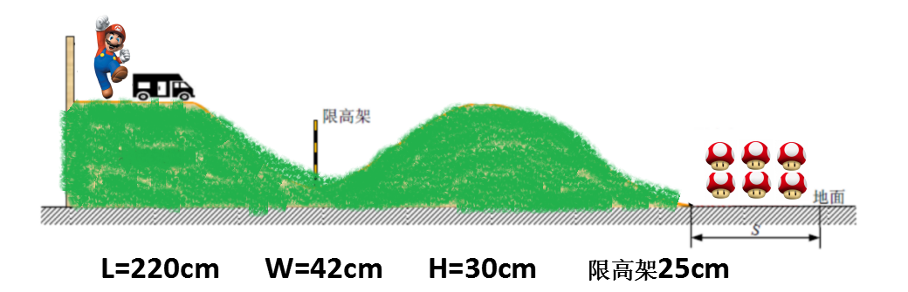
轨道示意图：

